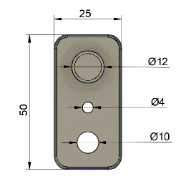
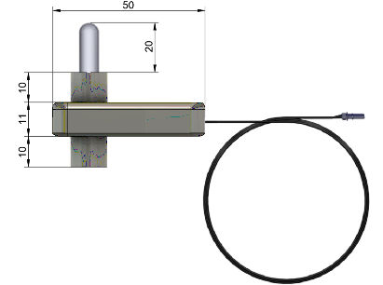
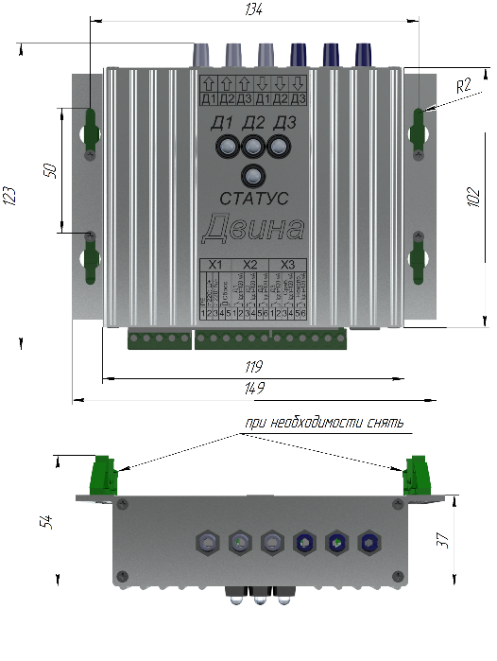
QR
Непосредственно перед монтажом, настройкой и эксплуатацией необходимо ознакомится с полным руководством по эксплуатации доступным по ссылке:
  - Полное руководство по эксплуатации
Рисунок 2 - Габаритные и присоединительные размеры точечного датчика, мм
4
АЗУРИТ-1
Рисунок 1 - Габаритные и присоединительные размеры регистратора, мм
ООО «Эвернесс», эл. почта: info@awareness.ooo
Регистратор дуговых замыканий
АЗУРИТ
АЗУРИТ КРЭ 1 – 28.01.2026
Краткое руководство по эксплуатации
2026
  - Габаритные размеры
2
АЗУРИТ-1

Содержание
1 Список используемых сокращений 2
2 Описание и работа устройства 2
2.1 Назначение 2
2.2 Настройка устройства 2
2.3 Технические параметры 3
2.4 Габаритные размеры 4
2.5 Полное РЭ 4

ООО «Эвернесс», эл. почта: info@awareness.ooo

3
АЗУРИТ-1

Параметр или характеристика |  |  | Значение
Основные параметры
диапазон рабочих температур, C° |  |  | -30 – +60
влажность (при +30°С), % |  |  | 98
атмосферное давление, мм рт. ст. |  |  | 450 – 800
время срабатывания, мс |  |  | 1,4 мс + Т_{МТЗ}
Конструктивное исполнение
cтепень защиты корпуса |  |  | IP40
масса, кг, не более |  |  | 0,6
Питание устройства:
U оперативного тока постоянное, В |  |  | 120 – 430
U оперативного тока переменное, В |  |  | 85– 305
мощность потребления, Вт, не более |  |  | 2
пусковой ток при включении устройства, А, не более |  |  | 2,5
время включения устройства, мс |  |  | 12
рабочий диапазон частот, Гц |  |  | 0-63
время сохранения работоспособности при перерывах электропитания, с |  |  | 3
Оптические входы:
максимальное количество подключаемых датчиков |  |  | 3
контроль целостности оптического волокна
освещенность достаточная для срабатывания точечного датчика, лк, не менее |  |  | 5000
освещенность достаточная для срабатывания петлевого датчика в начале датчика\в конце, лк, не менее |  |  | 5000\20000
максимальная длина оптического волокна, м, не более |  |  | 30
расстояние от лампы 60 Вт до датчика, обеспечивающее защиту от ложных срабатываний, см |  |  | 20
Дискретный вход "Сброс":
род тока |  |  | постоянный, переменный
U срабатывания, В,  не более/не менее: |  | переменный ток | 170/150
 |  | постоянный ток | 170/150
U возврата, В,  не более/не менее: |  | переменный ток | 130/110
 |  | постоянный ток | 115/100
U номинальное, В |  | переменный ток | 220
 |  | постоянный ток | 220
минимальная длительность сигнала, мс. при U, В: |  | переменный ток | 30/170, 15/220
 |  | постоянный ток | 25/170, 15/220
Выходы дискретных сигналов управления и сигнализации:
количество электромеханических реле: |  |  | 1
электромеханическое реле | диапазон коммутируемых напряжений переменного или постоянного тока, В |  | 5 – 264
электромеханическое реле | коммутируемый переменный ток при замыкании и размыкании цепи, А, не боле |  | 8
количество оптоэлектронных реле: |  |  | 5
оптоэлектронные реле | максимальное значение коммутируемого тока, мА |  | 120
оптоэлектронные реле | коммутируемое напряжение постоянного тока, В, не более |  | 400
оптоэлектронные реле | коммутируемое напряжение переменного тока (действующее значение), В, не более |  | 280
оптоэлектронные реле | тип коммутируемой нагрузки |  | активная

ООО «Эвернесс», эл. почта: info@awareness.ooo

  - Технические параметры
Настройка выполняется в фирменном программном обеспечении «Azurit», подключение выполняется по USB. Для настройки устройства не обязательно наличие питания от сети, достаточно питания от USB.
Для подключения к устройству необходимо выбрать его COM-порт. Во вкладке «Наладка» выбираются используемые датчики, задаётся их тип и длина. Кроме того, при необходимости, активируется функция УРОВ первого датчика.
  - Настройка устройства
- Описание и работа устройства
2.1 Назначение
Данное устройство разработано с целью обеспечения безопасности персонала и защиты комплектных распределительных устройств электрических подстанций 0,4-35кВ в случае коротких замыканий, сопровождающихся открытой электрической дугой. Для этого оно оснащено точечными (ТД) или петлевыми датчиками (ПД), которые располагаются в зонах возможного возникновения дугового разряда и фиксируют световую вспышку от электрической дуги, после чего формируют сигналы для отключения питающего напряжения распределительного устройства и запрета АПВ или АВР.
Другие функции включают определение номера сработавшего датчика, формирование сигналов запрета АПВ и запрета АВР, включение функции резервного отключения вышестоящего выключателя при отказе нижестоящего выключателя, ввод/вывод из действия любого количества датчиков, формирование выходных сигналов неисправности и срабатывания устройства.
В случае пропадания оперативного питания происходит сохранение в памяти устройства информации о текущем состоянии и последующее приведение устройства в исходное состояние после подачи питающего напряжения.

АПВ – автоматическое повторное включение
АВР – Автоматический ввод резерва
Неиспр. – неисправность
ПО – программное обеспечение
Сраб. – срабатывание
ТД – точечный датчик
ПД – петлевой датчик
УРОВ - Устройство резервирования при отказе выключателя
- Список используемых сокращений

